**ГРАФИЧЕСКИЕ ТЕСТЫ  
ПО ХИМИИ**

**Э.Г.ЗЛОТНИКОВ,  
доцент Российского государственного  
педагогического университета  
им. А.И.Герцена (Санкт-Петербург)**

***В последние годы массовое распространение по всем предметам, в том числе и по химии, получили тестовые технологии. Тесты используются при изучении всего школьного курса химии. Имеется значительное количество опубликованных тестов по химии. Однако среди них практически отсутствуют такие, в которых использовались бы различные графики. Практика обучения химии показывает, что наши школьники фактически не умеют работать с графиками: выводить графические зависимости, заниматься их построением, читать графики, понимать и получать из них необходимую информацию – не только математическую, но и химическую. Поэтому возникла необходимость познакомить учителей с самыми разнообразными тестами по химии, в которых встречаются графики.  
В приводимых ниже тестах по курсу неорганической химии в различных вариациях встречаются всевозможные графики. По форме это тесты с выборочными и со свободными ответами. При решении одних тестов ученик должен выбрать правильную графическую зависимость из четырех предложенных. В другой группе тестов приведен только один график, анализируя который ученик составляет ответ либо выбирает верный ответ из четырех предложенных. А это требует умения читать и понимать график, чтобы правильно ответить на задание предложенного теста. В наших тестах есть и такие, для решения которых необходимо представить соответствующую графическую зависимость, т.е. самому построить график.***

**1.** Какой отрезок на графике показывает значение теплового эффекта реакции?

1) а; 2) б; 3) в; 4) г.

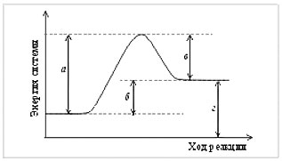

***Ответ.*** 2).

**2.** Как будет изменяться во времени http://him.1september.ru/2004/37/t.gif электрическая проводимость раствора http://him.1september.ru/2004/37/lam.gif, измеряемая с помощью гальванометра (рисунок), если через этот раствор пропускать углекислый газ? Представьте зависимость http://him.1september.ru/2004/37/lam.gif от http://him.1september.ru/2004/37/t.gif в графическом виде.

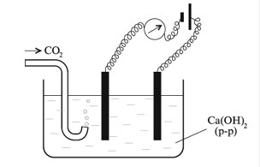

***Ответ*.**   
Са(ОН)2 + СО2 = СаСО3http://him.1september.ru/2004/37/svniz.gif + Н2О,  
СаСО3 + СО2 + Н2О = Са(НСО3)2.

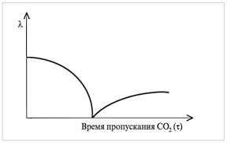

При пропускании СО2 через раствор электрическая проводимость достаточно быстро падает, т.к. образуется нерастворимый СаСО3, затем постепенно повышается в результате образования кислой соли, которая диссоциирует:

Са(НСО3)2 http://him.1september.ru/2004/37/strlki.gif Са2+ + 2http://him.1september.ru/2004/37/hco3.gif.

**3.** Какое из представленных ниже соединений имеет наименьшее изменение растворимости (рисунок, *см. с. 6*) при повышении температуры от 0 до 80 °С?

1) KBr; 2) NaCl; 3) K2Cr2O7; 4) Ca(C2H3O2)2•2H2O.

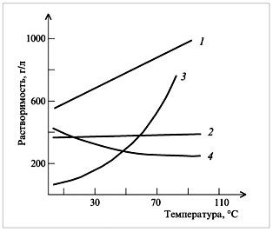

***Ответ.*** 2).

**4.** Внимательно изучите график растворимости вещества X, представленный на рисунке. Сколько граммов вещества X выкристаллизуется, когда горячий перенасыщенный раствор, содержащий  
500 г вещества X в 1000 г воды, охладят до 40 °С?

1) 200; 2) 300; 3) 450; 4) 500.

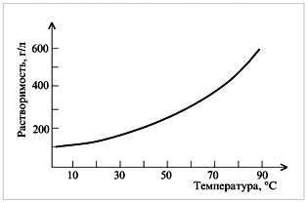

***Ответ.*** 2). (500 – 200 = 300 г.)

**5.** На рисунке изображена кривая растворимости некоторой соли. Насыщенный раствор данной соли при 40 °С осторожно охладили до 20 °С, после чего внесли в него небольшой кристаллик соли. При этом:

1) кристаллик растворился;  
2) никаких видимых изменений не произошло;  
3) началось образование и рост кристаллов.

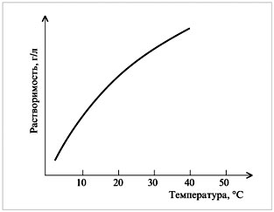

***Ответ*.** 3).

**6.** Зависимость растворимости нитрата калия KNO3 в воде от температуры наиболее правильно изображает график:

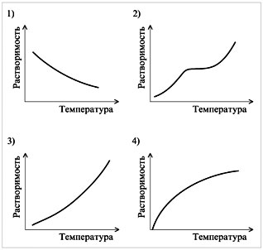

***Ответ*.** 3).

**7.**Изменение объема *V* идеального газа в зависимости от температуры *Т* при постоянном давлении правильно изображает график:

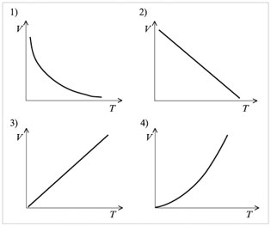

***Ответ.***3). Прямо пропорциональная зависимость *V* от *Т* очевидна из уравнения *pV*/*T* = соnst или*pV*= *nRT*.

**8.**Используя для ответа приведенную энергетическую диаграмму, находим, что тепловой эффект реакции А + Б http://him.1september.ru/2004/37/strpr.gif В равен ... кДж.

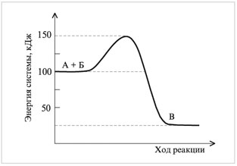

***Ответ.*** +75 кДж (теплота выделилась).

**9.** Ход взаимодействия веществ А и В, протекающего с экзотермическим эффектом, показан на графике кривой линией. Присутствие катализатора ведет к получению вещества АВ по пути:

1) а; 2) б; 3) в; 4) не влияет на ход реакции.

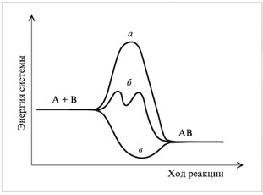

***Ответ.***2).

**10.** Что можно сказать о реакции А + Б http://him.1september.ru/2004/37/strpr.gif В из графика, изображенного на рисунке?

1) Реакция идет очень быстро;  
2) реакция экзотермическая;  
3) реакция эндотермическая;  
4) график описывает состояние равновесия.

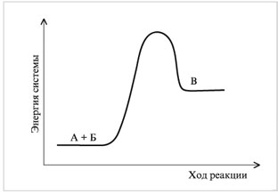

***Ответ.***3).

**11.** Рассмотрите внимательно представленную графическую зависимость (рисунок, *см. с. 8*). Энергия активации (кДж/моль) превращения вещества А в Б равна:

1) +16; 2) +12; 3) +8; 4) +4.

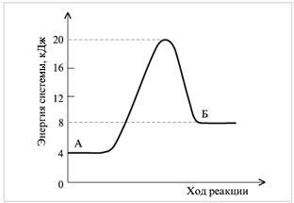

***Ответ.***1).

**12.** Изменение скорости *v* проcтой одностадийной реакции при возрастании температуры *T*показывает график:

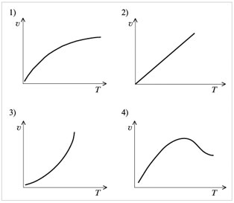

***Ответ*.** 3). Скорости всех одностадийных реакций, или элементарных стадий, увеличиваются при повышении температуры. Выражение для константы скорости *k* бимолекулярной реакции (уравнение Аррениуса) записывается так:

*k* = *Z*ехр[*Е*a/(*RТ*)],

где *Z*– постоянная, *Е*a – энергия активации, *R* – универсальная газовая постоянная, *Т* – абсолютная температура. Таким образом, рост скорости реакции с температурой происходит экспоненциально, т.е. согласуется с графической зависимостью, показанной в ответе 3). Такую зависимость можно получить, если использовать эмпирическое правило Вант-Гоффа, который в конце XIX в. нашел, что скорость реакции увеличивается примерно в 2–4 раза при возрастании температуры на каждые 10°.

**13.** Постройте схематически график зависимости константы скорости *k* простой одностадийной химической реакции от обратной температуры 1/*T*.

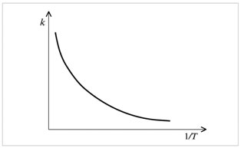

***Ответ.***

**14.**Навеску гидроксида железа(III) массой 53,5 г внесли в печь, нагретую выше температуры разложения гидроксида. Постройте график, отражающий изменение массы навески*m* в зависимости от времени прокаливания http://him.1september.ru/2004/37/t.gif.

***Ответ*.** http://him.1september.ru/2004/37/8-5.jpg

http://him.1september.ru/2004/37/nu.gif(Fe(ОН)3) = 53,5/107 = 0,5 моль. В результате реакции образуется 0,25 моль Fe2O3, что соответствует массе оксида 40 г. На графике зависимости массы навески от времени прокаливания откладываем полученные значения массы исходного Fe(OH)3 (53,5 г) и массы вещества Fe2O3  
(40 г), оставшегося после прокаливания гидроксида железа(III). Поскольку при прокаливании гидроксида железа(III) убыль массы происходит постепенно, то соединяем начальное и конечное значения плавной кривой.

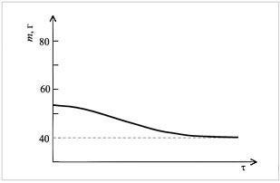

**15.**Навеску КClO3 массой 61,25 г подвергли разложению и по полученным экспериментальным данным (изменение массы образца *m* от времени http://him.1september.ru/2004/37/t.gif) построили графическую зависимость, представленную на рисyнке.

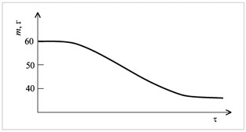

Напишите уравнения реакций, соответствующие приведенным ниже условиям, и определите, какое из них отвечает представленной графической зависимости:

1) при температуре примерно 400 °С;  
2) в присутствии МnO2, при температуре примерно 200 °С.

***Ответ.*** 2). Изменение массы образца КClO3 составляет примерно 24http://him.1september.ru/2004/37/ee.gif25 г (см. график).

1) 4КClO3 = 3KClO4 + KCl.

В реакции изменение массы не происходит.

2)

http://him.1september.ru/2004/37/9-4.jpg

http://him.1september.ru/2004/37/nu.gif(КClO3) = 61,25/122,5 = 0,5 моль,  
http://him.1september.ru/2004/37/nu.gif(КCl) = http://him.1september.ru/2004/37/nu.gif(КClO3) = 0,5 моль.

Изменение массы образца:

61,25 – 0,5•74,5 = 24 г–

условию графика удовлетворяет.

**16.** Энергия разрыва химической связи в молекулах галогенов по мере увеличения порядкового номера элемента будет изменяться примерно следующим образом:

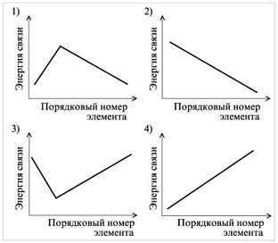

***Ответ*.** 1).

**17.** Внимательно изучите диаграмму состояния воды, т.е. условия превращения льда в жидкую воду и пар в зависимости от давления *р* и температуры *T*. Когда вы катаетесь на коньках при легком морозе, то лед под лезвием конька плавится и скольжение совершается по тонкому слою воды. Это происходит вследствие:

1) увеличения давления и повышения температуры парообразования Н2О (ж.) по линии ОВ;  
2) увеличения давления и понижения температуры плавления Н2О (тв.) по линии ОА;  
3) уменьшения давления и понижения температуры испарения Н2О (тв.) по линии ОС;  
4) уменьшения давления и достижения равновесия между льдом, жидкостью и паром (в точке О).

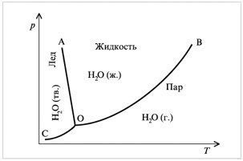

***Ответ*.** 2).

**18.** На рисунке представлены изменения количества веществ (http://him.1september.ru/2004/40/nu.gif, моль) реагентов и продуктов реакции получения оксида серы(VI) из оксида серы(IV) по мере достижения равновесия. Веществами А, Б и В являются соответственно:

1) SO3, SO2 и О2;  
2) SO2, О2 и SO3;  
3) SO3, О2 и SO2;  
4) O2, SО2 и SO3.

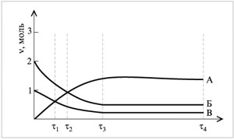

***Ответ*.** 1).

**19.**Температура кипения гидрида германия GeH4 равна –90 °С. Изобразите на графике примерную зависимость температуры кипения *t*кип гидридов элементов IVa группы периодической системы – СН4, SiН4, GeН4 и SnН4 – от молярной массы *M* соединений.  
***Ответ*.** Значения температур кипения и молярных масс гидридов (см. табл.) позволяют точно построить график зависимости *t*кип от *М*.

|  |  |  |
| --- | --- | --- |
| **Гидрид** | **tкип, °С** | **Значения М, г/моль** |
| СН4 | –161,5 | 16 |
| SiН4 | –111,9 | 32 |
| GeН4 | –90 | 77 |
| SnН4 | –52 | 123 |

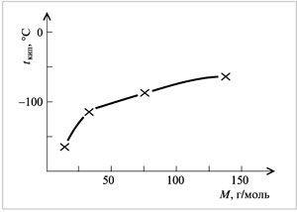

**20.** Прочность соединений в ряду

Н2О – Н2S – Н2Sе – Н2Те

изменяется, как показано на графике. Укажите верный вариант ответа.

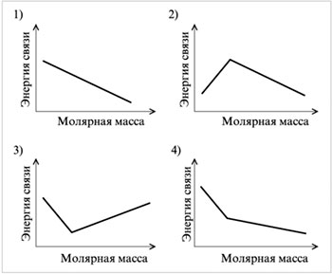

***Ответ.*** 4).

**21.** Зная, что температура кипения воды при атмосферном давлении равна 100 °С, а теллуроводорода –2 °С, покажите на графике, как примерно будет зависеть *t*кип гидридов элементов VIa группы – H2O, H2S, H2Se и H2Te – от их молярной массы *М*.  
***Ответ.*** Используя точные значения *t*кип из таблицы, построим заданный график.

|  |  |
| --- | --- |
| **Гидрид** | **tкип, °С** |
| H2O | 100 |
| H2S | –60,3 |
| H2Se | –41,4 |
| H2Te | –2 |

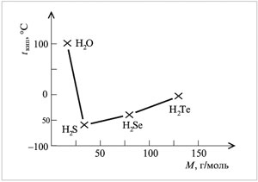

**22.** Изучите представленные на рисунке зависимости растворимости веществ А, Б, В, Г от температуры. Наибольшую растворимость при 30 °С имеет вещество:

1) А;  
2) Б;  
3) В;  
4) Г.

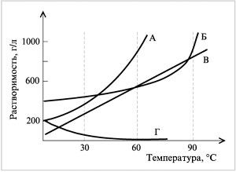

***Ответ*.** 2).

**23.** Используя приведенный график зависимости выхода SO3 от температуры, можно определить, что окисление SО2 в SО3 будет идти с выходом 60% при температуре ... °С.

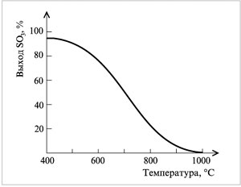

***Ответ*.** Примерно 680 °С.

**24.** График показывает зависимость скорости коррозии цинка от рН среды. Наиболее устойчив металлический цинк к коррозии в области значений рН:

1) 2–4;  
2) 6–8;  
3) 10–12;  
4) 12–14.

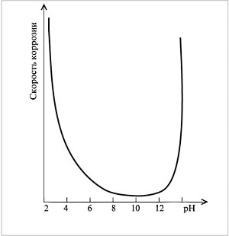

***Ответ*.** 3). В области значений рН = 10–12 цинк в наименьшей cтепени подвергается коррозии.

**25.** Медную пластинку внесли в нагретую до температуры красного каления печь. Изменение массы пластинки во времени при окислении меди до оксида меди(II) отражает график (*см. с. 6*):

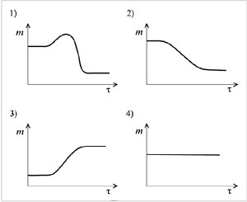

***Ответ*.** 3). (2Сu + О2 = 2СuО).

**26.** Силикатные стекла представляют собой:  
а) кристаллические тела;  
б) аморфные тела.  
Изменению их объема *V* от температуры *t*в процессе нагревания соответствует график:

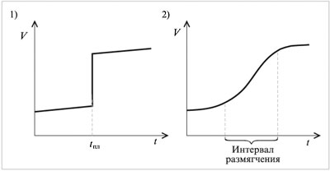

***Ответ*.** б); 2).

**27.** На приведенном далее графике показаны температуры кипения четырех соединений.  
Температура кипения воды значительно отличается от температур кипения других приведенных водородных соединений, т.к.:  
1) в молекуле воды между атомами ковалентная связь;  
2) в молекуле воды между атомами ионная связь;   
3) между молекулами воды возникает водородная связь;  
4) между молекулами воды действуют вандерваальсовы силы притяжения.

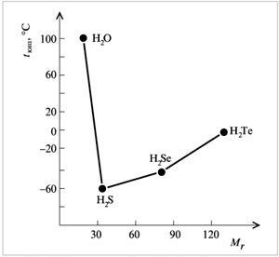

***Ответ.*** 3).

**28.**График показывает растворимость вещества X в воде в зависимости от температуры.  
Вещество X массой 50 г растворили в 100 г воды при 100 °С, после чего приготовленный раствор стали охлаждать. Раствор становится насыщенным при температуре (°С):

1) 30;  
2) 50;  
3) 60;  
4) 70.

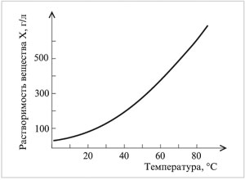

***Ответ.*** 4). Растворимость 50 г вещества в 100 г воды на основании графика отвечает температуре 70 °С.

**29.** На рисунке показаны энергетические диаграммы двух различных механизмов одной и той же реакции. Энергия активации реакции, идущей в присутствии катализатора, имеет значение, соответствующее:

1) А;  
2) Б;  
3) В;  
4) Г.

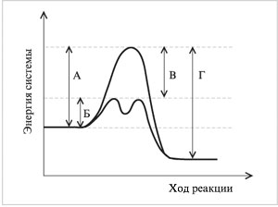

***Ответ.*** 2).

**30.** При взаимодействии 1 моль газообразного водорода с 1 моль кристаллического йода затрачивается примерно 50 кДж теплоты. Представьте графически зависимость изменения энергии замкнутой системы от времени реакции Н2 с I2 в случаях:  
1) при отсутствии катализатора;  
2) в присутствии катализатора.

***Ответ*.**

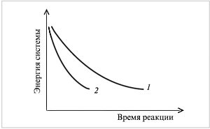

**31.** Взаимодействие газообразных водорода и йода описывается уравнением

Н2 (г.) + I2 (г.) + *Q* = 2НI (г.)

и отражено на приведенном далее рисунке в виде зависимостей концентраций *с* реагирующих и образующегося компонентов от времени http://him.1september.ru/2004/40/t.gif. Через 2 мин после начала реакции в системе произошло изменение (укажите какое):  
1) повысилось давление;  
2) повысилась температура;  
3) в реакционную систему добавлен водород;  
4) в реакционную систему добавлен йод.

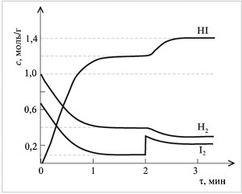

***Ответ.*** 4).

**32.**Школьник провел следующий опыт. В прибор для измерения электрической проводимости растворов он налил 30 мл децимолярного раствора хлорида бария. Затем он включил прибор в сеть и из бюретки по каплям стал добавлять раствор сульфата натрия такой же концентрации. По мере прибавления сульфата натрия лампочка прибора светила все более тускло, а через некоторое время совсем погасла. При дальнейшем прибавлении раствора сульфата натрия лампочка снова стала светить ярче. Школьник аккуратно фиксировал данные наблюдения в рабочий журнал и получил графическую зависимость. Нарисуйте этот график в виде зависимости электрической проводимости от объема раствора Na2SO4 в см3.

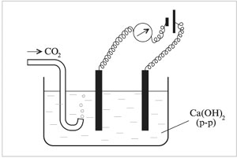

***Ответ*.** BaCl2 + Na2SO4 = BaSO4http://him.1september.ru/2004/40/svniz.gif + 2NaCl;  
далее при избытке электролита Na2SO4:

Na2SO4 = 2Na+ + http://him.1september.ru/2004/40/so24.jpg .

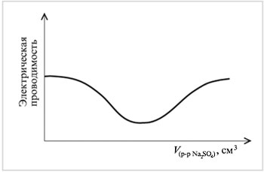

**33.** Бертолетову соль сильно нагревают в открытой кварцевой трубке до тех пор, пока она полностью не разложится. Правильно показывает изменение массы *m* вещества в реакционной трубке во времени http://him.1september.ru/2004/40/t.gif график:

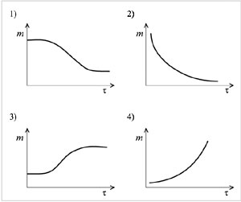

***Ответ*.** 1).

http://him.1september.ru/2004/40/8-6.jpg

По уравнению реакции при термическом разложении 1 моль бертолетовой соли масса остатка становится меньше исходной массы почти в полтора раза (122,5/74,5 = 1,64). Газообразный кислород улетает. Таким образом, если на графике отложить исходную массу бертолетовой соли*m*1 и массу оставшегося после разложения остатка *m*2, то при нагревании в течение некоторого времени (http://him.1september.ru/2004/40/3.gifhttp://him.1september.ru/2004/40/t.gif) будет происходить разложение, сопровождающееся уменьшением массы. После полного разложения бертолетовой соли масса остатка не будет меняться, т.к. образовавшийся в результате реакции хлорид калия при нагревании не разлагается.

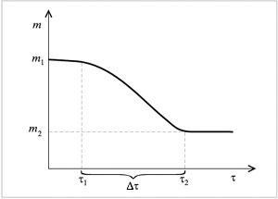

**34.** Навеску перманганата калия массой 30 г внесли в печь, нагретую до температуры разложения перманганата. Постройте график, отражающий изменение массы навески *m* в зависимости от времени прокаливания http://him.1september.ru/2004/40/t.gif.  
***Ответ*.** Уравнение реакции разложения перманганата калия:

http://him.1september.ru/2004/40/8-5.jpg

Масса навески уменьшится на массу выделившегося при разложении кислорода, а именно:

|  |  |  |
| --- | --- | --- |
| 316 г КМnО4 | выделяют | 32 г кислорода, |
| 30 г КМnО4 | » » | *х* г кислорода. |

Отсюда *х* = 30•32/316 = 3,0 г.

Строим график, отражающий изменение массы навески *m* в зависимости от времени  
прокаливания http://him.1september.ru/2004/40/t.gif.

